INSTRUMEN PENTAKSIRAN STANDARD PRESTASI
BAHASA MALAYSIA TAHUN DUA

KEMAHIRAN | Menulis
BAND | 3
PERNYATAAN STANDARD | Mengetahui,memahami dan memberikan respons terhadap perkara yang didengar,ditutur,dibaca dan ditulis.
DESKRIPTOR | B3 DT1:  Membina, menulis dan memahami ayat.
EVIDENS | B3 DT1 E1:  Membina dan menulis ayat yang gramatis menggunakan pola ayat FN + FN,FN +FK, FN +FA dan FN +FS.
AKTIVITI PENTAKSIRAN | Bahan :  - Menyediakan lembaran kerja  Langkah Pentaksiran :  - Murid membina dan menulis ayat berpandukan gambar.

Nama : .............................................................. Tarikh :.........................
Kelas : .................................
Rujukan : B3 DT1 E1
Arahan : Bina dan tulis ayat berpandukan gambar.

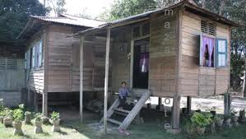
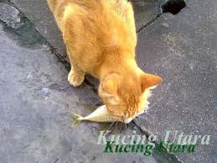
4.
3.
2.
1.
rumah kampung–daripada papan
_________________________________________
bunga mawar - harum
_________________________________________
kucing jantan – makan ikan
_________________________________________
Encik Husin – doktor
_________________________________________

